CURACAO 2027
04 días / 03 noches
DESDE US$ 569.00
INCLUYE:
- Traslado aeropuerto Curacao – Hotel – aeropuerto Curacao. (servicio regular)
- 03 noches de alojamiento con TODO INCLUIDO.
- Tarjeta de Asistencia AC-35 con ASSIST CARD (04 días).
- 2DO NIÑO GRATIS – fechas indicadas.
HOTEL | FECHA |  |  | PRECIOS POR PERSONA, EN DÓLARES
HOTEL | IN | OUT | DOBLE |  | N.A | TRIPLE | N.A | MENOR 2-14 | N.A | MENOR 2-14 | N.A
KUNUKU AQUA RESORT  Family suite 2 bedroom | 04-01-2027  01-07-2027 | 31-03-2027  31-08-2027 | 599 |  | 179 | 555 | 162 | 339 | 92 | 185 | 38
KUNUKU AQUA RESORT  Family suite 2 bedroom | 01-04-2027  01-09-2027 | 30-06-2027  31-10-2027 | 569 |  | 169 | 519 | 150 | 419 | 119 | 79 | FREE
KUNUKU AQUA RESORT  Family suite 2 bedroom | 01-11-2027 | 17-12-2027 | 589 |  | 174 | 539 | 159 | 329 | 88 | 179 | 37

NOTAS:
N.A.= Noche Adicional.

Family suite 2 bedroom – 2 habitaciones juntas. Acomodación máxima: 2 adultos + 1 niño o 2 niños o 3 adultos.
- La disposición de las camas es de la siguiente manera: 1 cama King cada habitación.
- Hotel no está en línea de playa, pero tiene FREE SHUTTLE en los siguientes horarios:

HORARIOS FREE SHUTTLE: LUNES, JUEVES Y SÁBADOS: 10 AM LES RECOGEN EN HOTEL y trasladan a la playa PIRATE BAY BEACH y retornan a las 3:00 pm al hotel.
MARTES Y VIERNES : Playa Daaibooi Beach.
MIÉRCOLES Y DOMINGO: Playa Porto Mari Beach.

INFORMACIÓN IMPORTANTE: Para viajar a Curacao OBLIGATORIO-vacuna contra la fiebre Amarilla.
Obligatorio llenar formulario tarjeta de inmigración https://dicardcuracao.com/portal
Lo pedirán en el Aeropuerto de Curacao.

Pasaporte válido con al menos 6 meses de vigencia al momento del ingreso.

POLÍTICA DE MENORES:
- Niños de 2-14 años, debe compartir habitación con dos adultos pagantes.





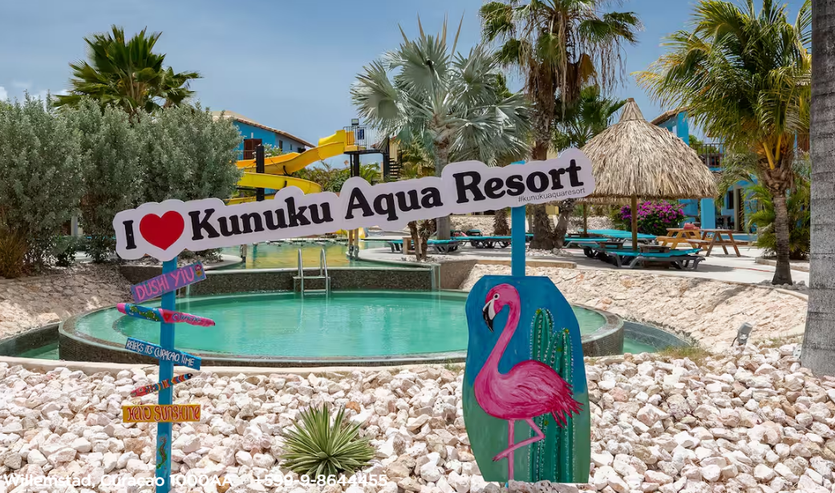

CONDICIONES:
- Precios dinámicos, por persona en dólares americanos. Servicios en modalidad regular.
- Precios especiales para pagos en efectivo o depósito en cuentas bancarias.
- Incentivo de $10 por pasajero y comisión del 10% del programa.
- Vigencia de compra: Hasta el 15 diciembre 2026.
- Vigencia de viaje: Del 04 enero al 17 diciembre 2027.
- Sujeto a disponibilidad al momento de solicitar la reserva.
- Tarifas sujetas a variación sin previo aviso.
- Tarifas no son válidas en feriados largos, Semana Santa, Fiestas Patrias. Navidad, Año Nuevo, congresos, feriados nacionales, eventos, entre otros. consultar el mínimo de estadía.
- Traslados se realizan en servicios regular o compartido desde el aeropuerto al hotel y viceversa.

